ZABAVNI OBLICI
Potrebno nam je:

OPCIJA 1 OPCIJA 2
raznovrsni prospekti, novinski predmeti iz kućanstva
papir papir
škarice olovka
ljepilo škarice
papir

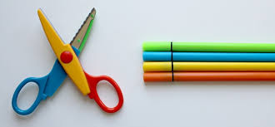

Uputa:

Opcija 1
U kućanstvu pronađite predmete različitih oblika (primjer dno čaše – krug, plastična posudica – kvadrat ili pravokutnik, a mogu vam poslužiti i modlice za kolače). Pomognite djetetu u ocrtavanju oblika na papir na način da mu držite predmet dok ga dijete ocrtava.
Nakon što ocrta predmete potrebno ih je izrezati po zadanoj liniji.

Opcija 2
U novinama, časopisima ili prospektima zajedno s djetetom pronađite predmete zadanih oblika . Poželjno je da predmeti budu veći kako bi ih dijete lakše izrezivalo. Nakon izrezivanja, može ih zalijepiti na papir klasificirajući ih po oblicima ( krug na jednu stranu, trokut na drugu, srce na treću, itd.).

Rezanje škarama važan je čimbenik za razvoj fine motorike jer djeca rezanjem jačaju ruke, vježbaju preciznost i koordinaciju oko- ruka.

PRONAĐI IGRAČKU!

Evo jedna zanimljiva aktivnost kojom se možete igrati s djetetom u kući. Sve što vam je potrebno imate kod kuće, a igra će potaknuti dječji razvoj i zabavit će dijete. Sličnih zanimljivih aktivnosti možete naći na Obrazovnoj web stranici "Razvojne igre za predškolsku djecu".

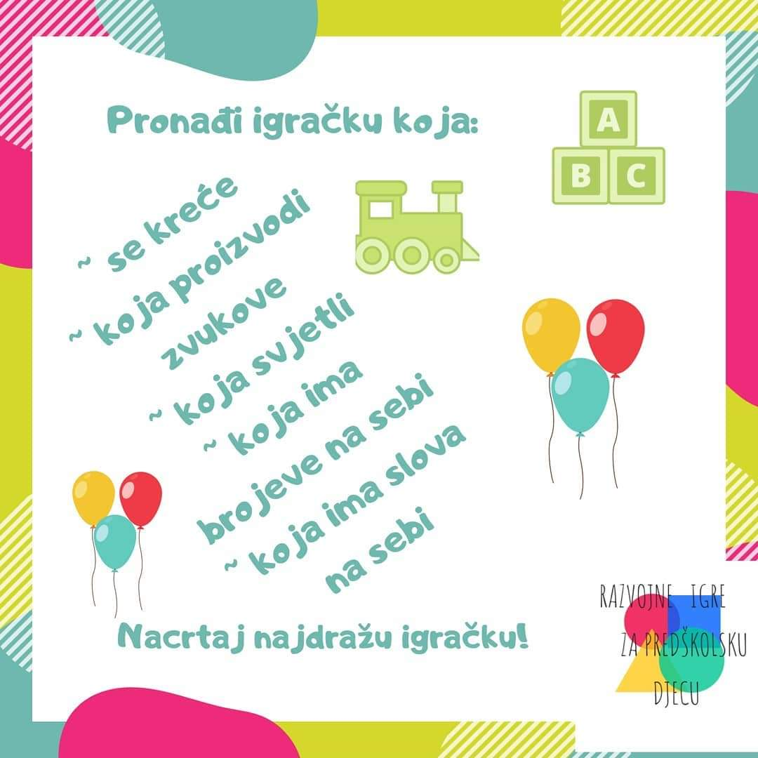

LEPTIR I CVIJET
OSOBNA,EMOCIONALNA I TJELESNA DOBROBIT:
-razvoj samostalnosti mišljenja i djelovanja
-inicijativnost i inovativnost djeteta
-promišljanje i samoprocjena vlastitih aktivnosti i postignuća
OBRAZOVNA DOBROBIT:
-kreativnost, stvaralački potencijal djeteta
-percepcija sebe kao osobe koja može i voli učiti

Budući da je pričanje i čitanje priča najjednostavniji način poticanja jezično – govornog razvoja pa tako i predvještina čitanja i pisanja za Vas smo danas pripremili jednu zanimljivu priču prema slikama. Priča se zove Leptir i cvijet.

Pokažite djetetu slikovni predložak da ga sam proučava, možete mu naznačiti pravilan redoslijed priče. Vi kao roditelji zaduženi ste za uvodni dio priče i opisivanje prve dvije slike. Nakon toga nastavljaju vaša djeca. Vrlo je važno da im prethodno objasnite što trebaju raditi.

„Sada ćemo pričati jednu lijepu, zabavnu i poučnu pričicu.. Ja ću započeti pričati, a ti ćeš završiti. Za svaku sliku mi trebaš reći po jednu rečenicu, odnosno trebaš mi reći što ti vidiš na toj slici. Ako ti treba pomoći, slobodno me pitaj!“
Svaki pojedinac je individua za sebe pa će priču ispričati na svoj poseban način.
Veselimo se svim varijantama!
Sretno!
Materijal preuzet iz knjige Završi priču, autora Mato Lovrić. Zagreb: Naša djeca, 1998.

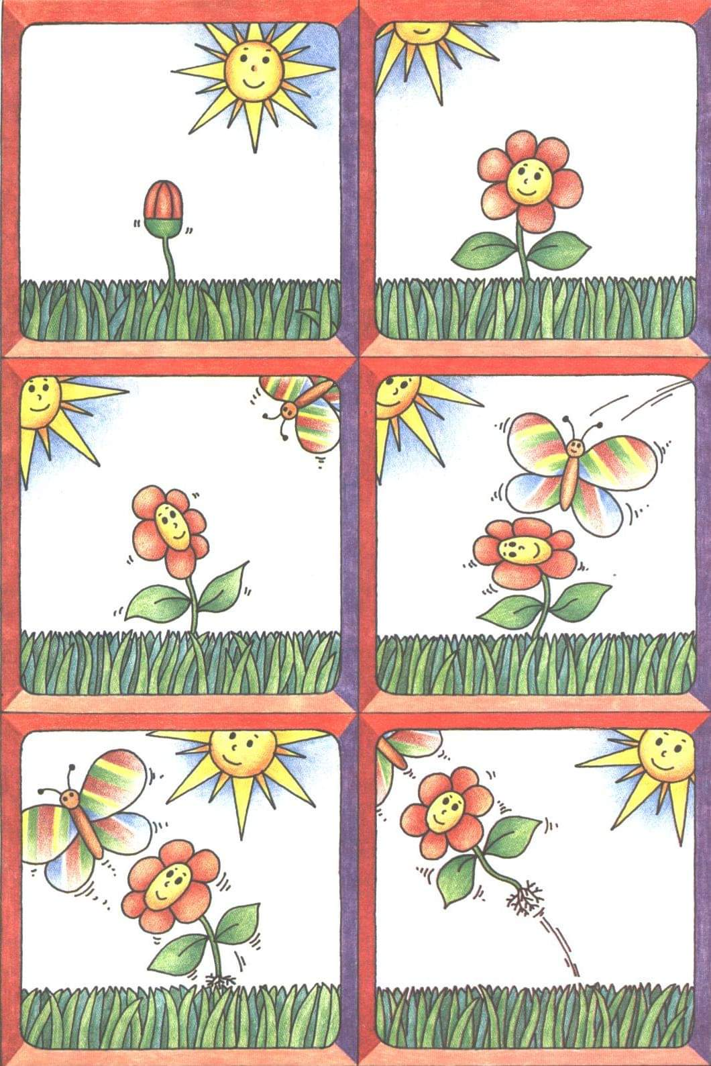
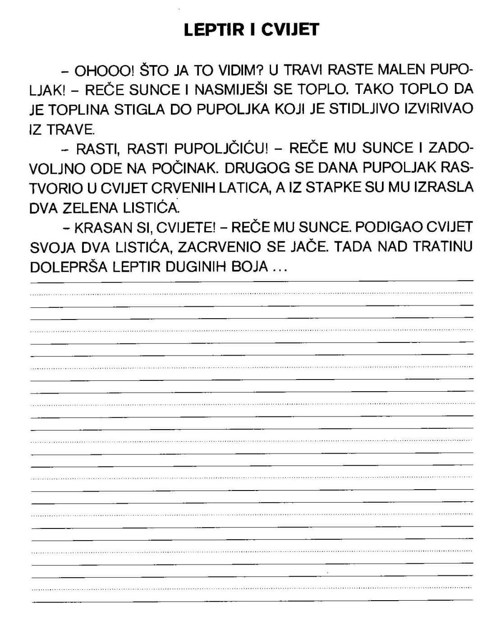

ŠARENA IGRA

Za izradu igre potrebno je :
- veći bijeli papir A3
- kolaž papir ( manjih dimenzija) u različitim bojama
- ljepilo

Kroz igru dijete razvija:
- koncentraciju
- koordinaciju oko-ruka
- prepoznavanje boja
- uočavanje i ponavljanje niza
- pamćenje
Video je u prilogu (16.4.2020.).

